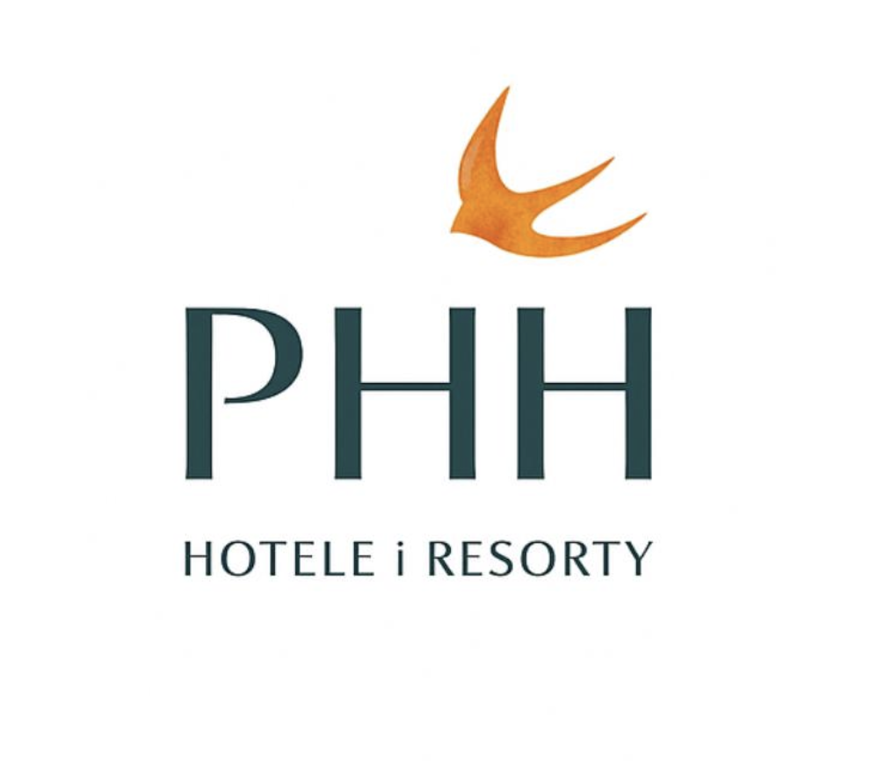

Warszawa, 29.10.2025

INFORMACJA PRASOWA

Wzrost przychodów Polskiego Holdingu Hotelowego – wyniki za trzy kwartały 2025 roku
Polski Holding Hotelowy (PHH) podsumował wyniki finansowe za okres styczeń-wrzesień 2025 r. Przychody Grupy Kapitałowej PHH, będącej własnością Skarbu Państwa, za pierwsze trzy kwartały 2025 r. wyniosły 437,2 mln zł. To wzrost o ponad 31 mln zł (niemal 8 proc.) w porównaniu do analogicznego okresu 2024 r. Głównym motorem wzrostu była spółka PHH Sp. z o.o., która wygenerowała przychody na poziomie 222,1 mln zł, o ponad 11 mln zł (5,5 proc.) więcej niż w pierwszych trzech kwartałach ubiegłego roku.
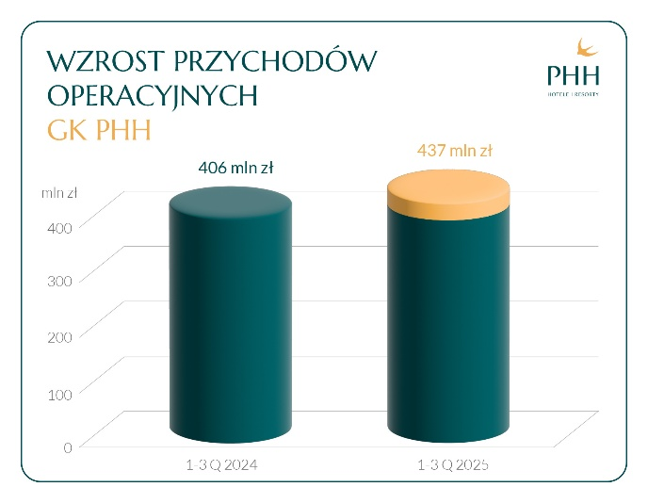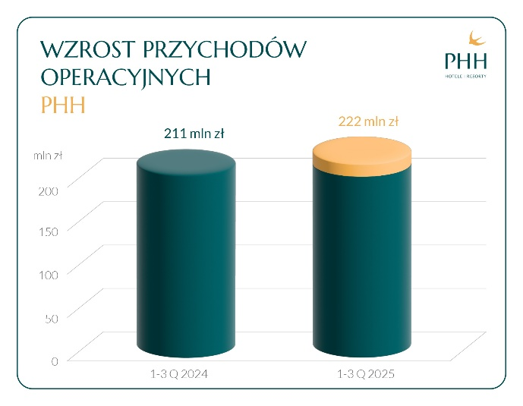
Zysk operacyjny brutto (GOP) Grupy Kapitałowej wyniósł 129 mln zł, o 11 proc. więcej niż w analogicznym okresie w 2024 r. Z kolei wynik GOP spółki PHH Sp. z o.o. to kwota rzędu 82 mln zł – o 12,5 proc. wyższa niż w pierwszych dziewięciu miesiącach ubiegłego roku.
Z kolei EBITDA w omawianym okresie tego roku wyniosła 117 mln zł w przypadku PHH (wzrost o prawie 20 proc. rok do roku), a w grupie kapitałowej było to 119,8 mln zł (wzrost o prawie 14 proc.).
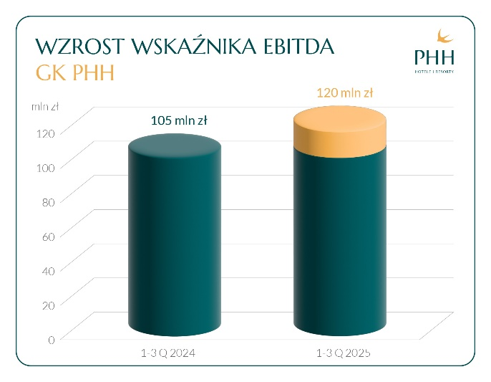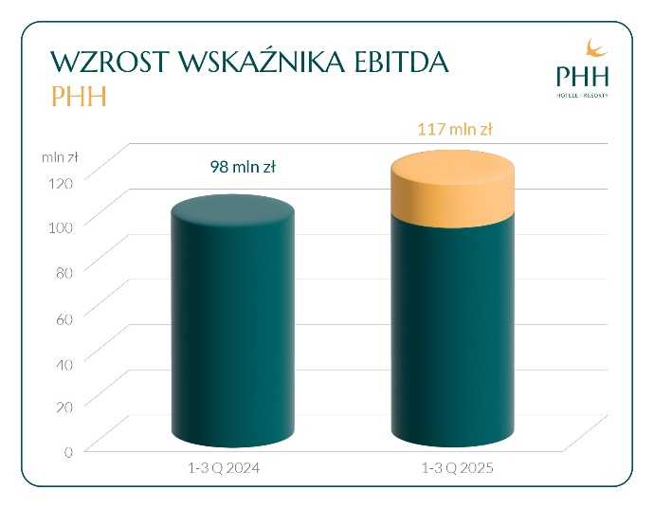
Podobnie jak w 2024 r., spółka PHH zanotowała wzrosty wskaźników ADR (średniej ceny sprzedanego pokoju) oraz RevPAR (średniej ceny dostępnego pokoju), które odzwierciedlają skuteczność działań sprzedażowych. Obłożenie pokoi w spółce PHH wyniosło w omawianym okresie 77,4 proc. Z kolei średnia cena sprzedanego pokoju w pierwszych dziewięciu miesiącach bieżącego roku wyniosła 425,05 zł, w porównaniu do 419,02 zł w analogicznym okresie w 2024 r. Wskaźnik RevPAR w 2025 r. osiągnął poziom 329,03 zł i jest o 4 proc. wyższy w stosunku do roku poprzedniego.
– Wyniki za pierwsze dziewięć miesięcy 2025 r., które wykazują wzrost wszystkich kluczowych wskaźników, wyraźnie potwierdzają, że nasza strategia przynosi oczekiwane efekty i wzmacnia pozycję PHH. Systematycznie inwestujemy w modernizację naszych obiektów, co zwiększa ich efektywność finansową i tworzy miejsca, w których każdy gość czuje się wyjątkowo – mówi Rafał Kincer, prezes Polskiego Holdingu Hotelowego. – Obecnie rozpoczęliśmy projekty modernizacyjne o wartości 400 mln zł, które obejmują cztery hotele zlokalizowane w Zakopanem, Szklarskiej Porębie, Kołobrzegu oraz Podczelu. To przedsięwzięcie łączy tradycję polskich kurortów z nowoczesnym standardem obsługi, a także nadaje nową funkcję obiektom o charakterze uzdrowiskowym. Dzięki temu nasza oferta będzie jeszcze lepiej odpowiadać oczekiwaniom gości – zarówno tych szukających wypoczynku i rekreacji, jak i osób potrzebujących profesjonalnej opieki zdrowotnej i rehabilitacji – dodaje.
Grupa PHH jest drugą największą grupą hotelową w kraju i pierwszą wyłącznie z polskim kapitałem. Liczy obecnie ponad 50 hoteli i obiektów z blisko 6 tysiącami pokoi. Grupa współpracuje – jako franczyzobiorca – z czołowymi światowymi sieciami hotelowymi, takimi jak Marriott International, Hilton Worldwide, Best Western Hotels&Resorts, InterContinental Hotels Group, Louvre Hotels Group i Accor.
Kontakt: media@phh.pl

